Academic Curricula Design and Management System
ACADEM

Guía de Usuario

Universidad Icesi
Facultad de Ingeniera Grupo de Ingeniería de Software Santiago de Cali, 2013

Introducción a la herramienta

ACADEM es un sistema de diseño de currículos educativos. Permite a los perfiles Administrador y Propietario, crear, de una forma fácil e intuitiva “Assessments” o evaluaciones que serán realizadas por las respectivas personas asignadas bajo un perfil de Evaluador, con el fin de establecer las competencias especificas que van a ser asociadas al programa educativo que se esté evaluando.

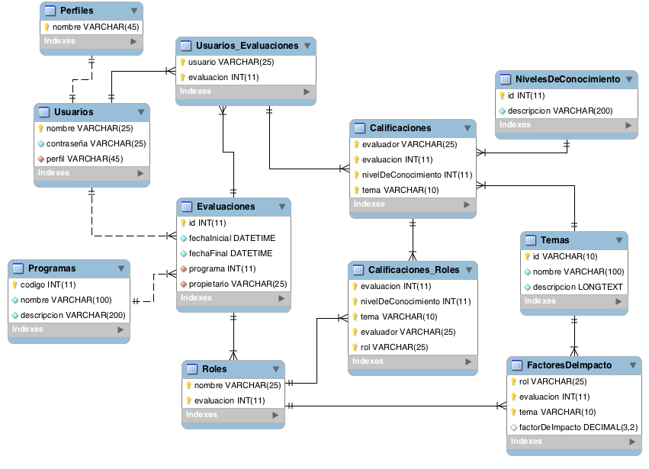
Figura 1. Diagrama de conceptos general

Procedimiento

- Login de un Administrador de la Universidad

El administrador es la persona encargada de crear las evaluaciones que se van a realizar, indicando el programa y el propietario de cada una. La figura 2 presenta el login que tiene actualmente la herramienta.

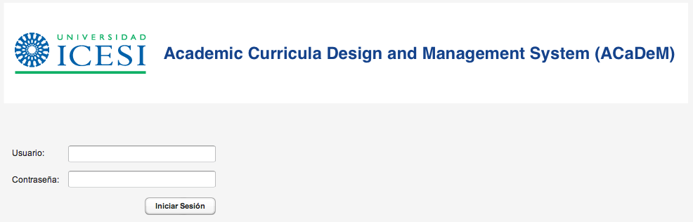
Figura 2. Login de Usuario

- Gestión de un Administrador de la Universidad

Una vez el administrador digite el usuario y la contraseña, el sistema debe validar de que en realidad la persona que está ingresando al sistema es un administrador. Cuando el administrador desea crear una evaluación, debe presionar el botón Crear Evaluación y a continuación debe diligenciar el siguiente formulario:

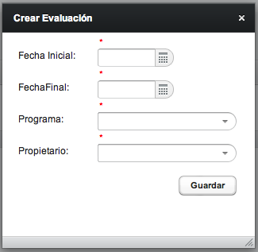
Figura 3. Formulario de creación de una evaluación

3. Gestión de un Propietario de la Universidad

El propietario es la persona encargada de elegir para las evaluaciones asignadas a este, las personas que van a evaluarlas. También determina los roles que harán parte de cada evaluación, definiendo el procentaje de cada uno de estos. Por último, el propietario puede calcular el consolidado de puntajes de una calificación.

3.1. Configurar Evaluadores de una Evaluación

Cuando el propietario inicia sesión, aparece a la izquierda la lista de evaluaciones de las que este es propietario. Se debe seleccionar la evaluación que se desea modificar y a continuación, en la parte derecha se selecciona la pestaña Evaluadores (cuadro rojo de la figura 4), como se ve en la siguiente figura:

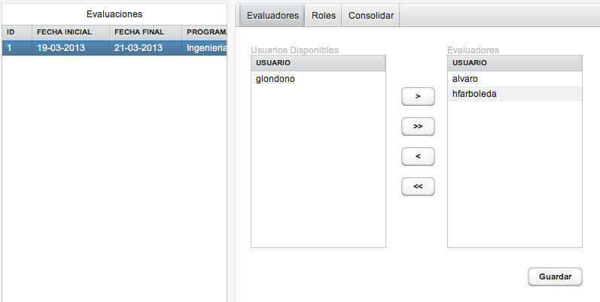
Figura 4. Configuración de evaluadores de una evaluación
Existen dos listas, Usuarios Disponibles, que contiene todos los usuarios registrados en el sistema, y Evaluadores, que contiene los usuarios seleccionados para evaluar la evaluación seleccionada. Una vez seleccionados los evaluadores, se presiona el botón Guardar.
3.2. Configurar Roles de una Evaluación
En la pestaña roles de la figura 4 se pueden configurar los roles de la evaluación seleccionada. Actualmente esta funcionalidad se encuentra bajo construcción.
3.3. Calcular Consolidado de una Evaluación
En la pestaña Consolidar de la figura 4 se puede calcular el puntaje promedio de cada uno de los temas del sistema, con base en las calificaciones de los evaluadores seleccionados. Este puntaje tiene en cuenta el porcentaje que se le asigna a cada rol asignado a la evaluación. Actualmente esta funcionalidad se encuentra bajo construcción.

4. Gestión de un Evaluador de la Universidad
Un evaluador es el encargado de asignar los puntajes que considere adecuados a los temas registrados en el sistema, para que luego estos sean consolidados por el propietario para la toma de decisiones sobre cuáles de estos temas deben formar parte del currículo académico. Cuando el evaluador inicia sesión, aparece a la izquierda la lista de evaluaciones a las que este usuario ha sido seleccionado para evaluar. Se debe seleccionar la evaluación que se desea realizar y a continuación, en la parte derecha en la pestaña Evaluadar (cuadro rojo de la figura 5) se selecciona el puntaje a cada uno de los temas registrados en el sistema, como se ve en la siguiente figura:
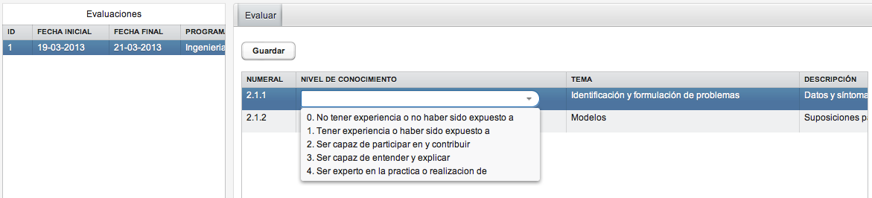
Figura 5. Realización de una evaluación
Para cada uno de los temas se puede asignar una calificación entre 0 y 5 como se ve en la figura 5. Una vez se han seleccionado todas las calificaciones para todos los temas disponibles se presiona el botón Guardar.

